4.1 胸外按压深度的计算

在胸外按压时，按压深度往往和按压姿态息息相关，错误的按压姿态导致施力方向未与患者的胸骨垂直，按压未能达到足够的按压深度。按压与患者胸骨不垂直而产生的用力不均甚至会使患者受到二次伤害。

为了解决在胸外按压时因倾斜按压而导致按压有效性降低和达不到深度标准的问题，考虑在胸外按压深度检测中结合倾斜角计算。本文在基于MPU-6050传感器的加速度计和陀螺仪下，在按压最深处根据加速度计本身输出值求出初级姿态角，最后将测得的姿态角与通过积分算法得到的位移结合得到垂直真实按压深度。

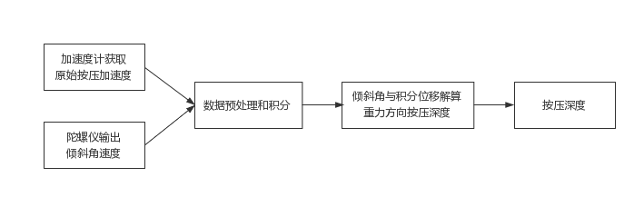

图4-1 胸外按压深度解算流程图

### 4.1.1 加速度二次积分算法

按压的加速度数据，需要进行两次积分才能得到按压深度的数据。

假设一个按压周期是从时刻到时刻，由运动学可知，加速度经过一次时域积分可得到时间到速度的变化量，然后再累加上按压初始时刻时的初始速度，就可以得到一个按压结束时的速度:

 （4-1）

速度经过一次时域积分就可以得到时间到位移的变化量，在累加上按压初始时刻时的初始深度，就可以得到一个按压结束时的深度:

 （4-2）

由（4-1）（4-2）我们可以得知由加速度经过二次时域积分可得到时间到位移的变化量，将（4-1）（4-2）两式整合，我们就可以得到由加速度计算时间到位移的变化量，即按压深度的式子。

 （4-3）

我们采集到的加速度为有一定采样间隔时间的离散数据，实际上加速度为连续的线性数据，如果按二次积分法肯定与实际的按压深度存在误差，如下图4-2为误差示意图，速度误差为梯形面积与弧形面之差，即为黑色的矩形边与红色弧线所围成的面积。



图4-2 加速度积分误差

使用梯形积分可以减少一定的积分误差，具体为在时间点选取前一个时间的加速度与现在时间点加速度的平均值来进行计算，将其得到的速度值作为时间的速度：

 （4-4）

同理可得时间的深度：

 （4-5）

虽然使用梯形积分法大大降低了离散积分的误差，但是仍然存在着误差。而且采集间隔时间也会对误差产生影响，尽管采集间隔时间采集间隔时间越短误差越小，但是采集间隔时间的缩短带来的是数据量的增加，对数据的处理要求也随之增高，因此要根据误差和上位机的实际情况来选取合适的采集间隔时间。

### 4.1.2 姿态角融合

在完成了上述的工作后，我们得到了加速度计Z轴输出值经过积分算法后的位移，因为在急救人员的实际按压操作不规范导致的倾斜按压，接下来只需将位移与倾斜角结合，计算出重力方向上的真实按压位移[[1]]，算法公式如下：

 （4-14）

上式中，Sg——计算得出的重力方向上的按压位移，dz——积分算法得出的Z轴方向按压的位移。上式中的翻滚角和俯仰角为按压到胸腔最底端时陀螺仪测量所得。如下图4-3为MPU-6050三轴角(姿态角)示意图。

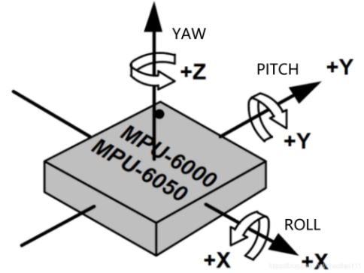

图4-3 MPU-6050三轴角(姿态角)示意图

4.2 胸外按压频率的计算

胸外按压频率为单位时间内胸外按压的次数，一般是对二次积分按压的深度信号求取峰值，需要找到一个周期按压波形信号的起始点和终止点，所以计算起始点到终止点的距离，即可判断按压的频率。假设次按压起始点为，终止点为，终止点也是下次按压的起始点，按压频率为：

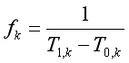 （4-15）

根据运动学原理，按压的起始点为速度为0的点，但是按压深度达到最大值时，速度也为0，记为点，起始点到点为按压的向下压的过程，到终止点为按压回弹过程。速度在0点后积分为正，则该点为，反之为。同时该点需满足以下条件才能认定为按压信号起始点，而不是其它信号：

（1）按压频率符合人工按压的频率，检测到的范围之间；

（2）按压深度检测范围；

（3）按压次数至少两次。

如果达不到上述条件的点视为非按压信号。

1.